Урок русского языка в 9 – м классе «Подготовка к ГИА»
Цели урока:
Образовательные:
- систематизировать и обобщить знания по темам: «Орфограммы в корне слова» (А5), «Приставки и их правописание» (А6), «Обособленные определения, выраженные причастным оборотом»(В4);
- проверить знания, умения и навыки по данным темам.
Развивающие:
- развивать умение логически мыслить и обобщать полученные знания;
- развивать умение работать как самостоятельно, так и в коллективе;
- формировать умение пользоваться справочными пособиями;
- формировать навыки исследовательской работы.
Воспитательные:
- воспитывать любовь к русскому языку;
- формировать навыки самоконтроля и взаимоконтроля.
Оборудование урока:
- пакеты заданий для индивидуальной работы, тесты, таблицы, справочные материалы, проектор.
Ход урока
I.Организационный момент
Здравствуйте, ребята и уважаемые гости. Сегодня у нас открытый урок. Мы продолжим подготовку к итоговой аттестации. Наша задача – повторить и закрепить ранее изученный материал по заданиям А5, А6, В4.
II. Работа по теме урока.
- Итак, ребята сейчас мы повторим орфограммы в корнях слов, правописание приставок и выделение причастного оборота запятыми. (А5, А6, В4).
Что такое орфограмма?
-Это место в слове, в котором можно сделать ошибку
Какие виды орфограмм вы знаете?
-Орфограммы в корне, в приставках, в суффиксах, в окончаниях, слитные – раздельные – дефисные написания
Перед вами таблица «Виды орфограмм в корне слова».
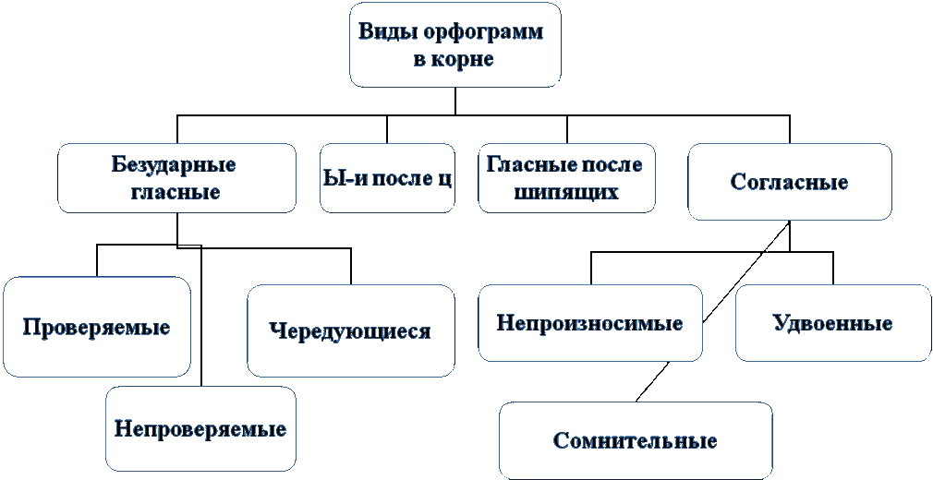
Проверяемые безударные гласные
Как проверить проверяемые безударные гласные?
-Надо изменить форму слова или подобрать такое родственное слово, чтобы эта гласная была под ударением
При подборе проверочного слова необходимо учитывать значение слова
Подберите проверочные слова
Разв…ваются волосы -развеять
Ребёнок разв…вается- развитие
Пол…скать ребёнка- ласка
Пол…скать бельё-полощет
Разр…дить морковь на грядке -редкий
Разр…дить ружьё-заряд
Посв…тить стихотворение-святость
Посв…тить фонариком-свет
Оп…лить гуся- опалка
Проп…лоть гряды-прополка
Чередующиеся гласные в корне.
Ответьте на вопросы:
На какие 4 группы делятся чередующиеся гласные в корне?
Перечислите корни, зависящие от суффикса А
В чём происходит зависимость от суффикса А?
Перечислите исключения из этого правила.
Перечислите корни, зависящие от согласного звука.
Как происходит зависимость?
Перечислите исключения из этого правила
Перечислите корни, зависящие от ударения.
Перечислите корни, зависящие от смысла, с их значениями
Назовите исключение из этого правила
1. На доске спроецирован материал. Ребята должны списать словосочетания, вставить пропущенные орфограммы, выделить графически.
Зам_реть от восторга, отп_рать замок, упл_тнить книги, зам_рать от восхищения, обл_котиться в задумчивости, приб_ру в квартире, пост_лить постель, изл_гать мысли вслух, к_саться темы, отк_заться от услуг, скл_ниться над ручьем, заг_рать у моря, посв_тить фонариком, выпл_вка чугуна, угр_жать расправой, обувь пром_кает, пос_деть на лужайке – пос_деть от горя, прим_рять костюм – прим_рять спорщиков, шумят и пенятся в_лы – устало брели в_лы, прор_дили морковь на грядке – зар_дили пушки, нак_лить железо докрасна – нак_лоть сосновых дровишек.
Проверка.
Замереть от восторга, отпирать замок, уплотнить книги, замирать от восхищения, облокотиться в задумчивости, приберу в квартире, постелить постель, излагать мысли вслух, касаться темы, отказаться от услуг, склониться над ручьем, загорать у моря, посветить фонариком, выплавка чугуна, угрожать расправой, обувь промокает, посидеть на лужайке – поседеть от горя, примерять костюм – примирять спорщиков, шумят и пенятся валы – устало брели волы, проредили морковь на грядке – зарядили пушки, накалить железо докрасна – наколоть сосновых дровишек.
Правописание приставок на з-, с-, приставки пре- при-.
Ответьте на вопросы:
На какие 4 группы делятся приставки?
Неизменяемые приставки, изменяемые приставки, приставки, зависящие от ударения, приставки, зависящие от смысла
Перечислите неизменяемые приставки
Почему они так называются?
Перечислите изменяемые приставки
От чего зависит написание в этих приставках З или С?
Какие приставки зависят от ударения?
Когда в них пишется О, а когда А?
Перечислите приставки, зависящие от смысла
Каково значение приставки ПРЕ?
Каково значение приставки ПРИ?
Буквенный диктант. Ваша задача написать буквы, которые необходимо вставить.
1.Бе..болезненный, в..крикнуть, и..портить
2.Бе..шумный, ра..жимать, ра..гадать
3.В..дыхать, в..порхнуть, ра..пилить
4.Бе..цельный, ра..смотреть, ра..писание
5.Бе..жалостный, бе..конечный, бе..граничный
6.Бе..чувственный, ра..гадать, ра..жимать
7.Ра..валить, ра..порядок, бе..конечный
8...бить, ..дуть, ра..носить
9.И..кусать, и..чезать, ..дать
Проверка:
- З С С
- С З З
- З С С
- С С С
- З С З
- С З З
- З С С
- С С З
- С С С
Тренировочные упражнения (пре-, при-)
А. В каком слове правописание приставки определяется её значением "присоединение"?
1) приноровился 2) приставил 3) припорошил 4) приглядел
В каком слове правописание приставки определяется значением близости, которое она придаёт слову? 1) припудрить 2) причесаться 3) приусадебный 4) пригрозить
Укажите слово, в котором правописание приставки определяется её значением – «не до конца совершённое действие»:
1) преобразить 2) прибрежный 3) преступник 4) прикрывать
В каком слове правописание приставки определяется её значением – «приближение»?
1) прислушивался 2) пререкаться 3) приключение 4) прилетевший
В каком слове правописание приставки определяется её значением - «высшая степень качества»? 1) причудливый 2) притопывая 3) премиленький 4) пререкаться
В каком слове правописание приставки определяется её значением - «ПЕРЕ-»?
1) прерывать 2) преспокойно 3) предполагать 4) премьера
- Ребята, сейчас нам предстоит вспомнить обособленные определения (В4).
Напомню, что данное задание связано с темой "ОБОСОБЛЕННЫЕ ЧЛЕНЫ ПРЕДЛОЖЕНИЯ", а именно:
1. обособленные обстоятельства;
2. уточняющие обстоятельства;
3. обособленные согласованные определения;
4. обособленные несогласованные определения;
5. обособленные приложения;
6. обособленные дополнения
Обособление членов предложения - это интонационное и смысловое их выделение; на письме обособленные члены отделяются от других членов предложения знаками препинания.
Мы сегодня вспомним предложения с обособленным согласованным определением.
1. Обособленное согласованное распространённое ОПРЕДЕЛЕНИЕ - это выделя-емый запятыми причастный оборот или выделяемое запятыми имя прилагательное с зависимымми словами.
Старушка, поглядывающая на него из-за перегородки, не могла знать, заснул он или только задумался.

1.Среди предложений 1-3 найдите предложение с обособленным согласованным определением. Напишите номер этого предложения.
"(1) Четыре хоббита переступили широкий каменный порог - и замерли, помаргивая. (2) Они оказались в низком, но просторном покое, освещенном висячими лампадами и пламенной вереницей длинных свечей, сверкавших на темной гладкой столешнице. (3) В кресле, в дальнем конце покоя, лицом к дверям, сидела хозяйка дома"

2.Среди предложений 1-4 найдите предложение с обособленным согласованным определением. Напишите номер этого предложения.
"(1) - Прекрасная госпожа Золотинка! - промолвил наконец Фродо, охваченный непонятным ликованием. (2) Бывало, он обмирал от восторга, внимая чарующим эльфийским голосам, но тут волшебство было совсем другое, и восторг не теснил ему грудь, а согревал сердце; чудесное не было чуждым. - (3) Прекраснейшая госпожа! - повторил он. - (4) Мне вдруг стала внятной таинственная отрада ваших песен".

3.Среди предложений 1-5 найдите предложение с обособленным согласованным определением. Напишите номер этого предложения."(1) С этими словами он задул лампаду и, взявши в руки по свече, проводил их в спальню. (2) Тюфяки и подушки были мягче мягкого; хоббиты задернули пологи, укутались в белые шерстяные одеяла и мгновенно уснули. (3) Тяжелый сон отуманил Фродо. (4) Ему грезилось, будто встает молодая луна и в ее бледном свете перед ним возникает мрачная высокая скала, прорезанная аркой. (5) Потом его словно подняли ввысь, и он увидел не скалу, а скопище скал: темная равнина, зубчатая ограда, черная башня, а на ней кто-то стоит
2. На доске спроецирован текст.
Если вам приходилось нелегко, если печаль овладевала вашим сердцем, отправляйтесь туда, где у реки, на холме, стоит храм Покрова на Нерли. Вглядитесь в благородные пропорции белого храма, отражающегося свыше восьми веков в водах, и вы увидите, как естественно вписано строение в окружающий пейзаж.
Заблуждается тот, кто, увидев храм один раз, считает, что знает его. Эту поэму из камня надо перечитывать многократно, чтобы понять, в чем прелесть этого необыкновенного сооружения. (Е. П. Осетров)
- Найдите предложение с обособленным определением, выпишите его, составьте схему этого предложения. Один ученик выполняет задание у доски.
Проверка. Повторяется правило обособления определения, выраженного причастным оборотом.
3. Самостоятельная работа.
Ребята получают индивидуальные задания в конвертах и выполняют их.
- Укажите слово с чередующейся гласной в корне.
1) симпатии 2) виновен 3) замерли 4) изречёт
- В каком слове правописание согласной в приставке зависит от последующего согласного звука?
1. вперед 2. отжаться 3. сгоревшие 4. раскручивая
- Укажите слово, в котором правописание чередующейся гласной в корне зависит от наличия суффикса –А- . 1) загорать 2) скакалка 3) ростовщик 4) застелить
- В предложениях пронумерованы все запятые. Выпишите номера, обозначающие запятые при обособленном определении.
Мы двинулись по тропке(1), протоптанной летчиками напрямик,(2) через лес. Новый знакомый шел быстро(3), порой нагибался,(4) чтобы сорвать на ходу чернику или бруснику,(5) которую он тут же бросал в рот.
-В каком слове правописание согласного на конце приставки зависит от звонкости/глухости следующего согласного? 1) отбилась 2) разбитый 3) сзади 4) подбодрить

Тестовые задания проверяются к следующему уроку.
IV. Итоги урока.
Итак, сегодня мы с вами вспомнили орфограммы в корнях слов(А5), правописание приставок(А6), обособленное определение, выраженное причастным оборотом(В4).
V. Домашнее задание. Повторить пройденный материал по таблицам. Подготовиться к тестированию.

